

**كيفية إعداد وظيفة تعطيل الإنذار بضغطة مفتاح واحد في جهاز Uniview NVR؟**

**كيفية إعداد وظيفة تعطيل الإنذار بضغطة مفتاح واحد في جهاز Uniview NVR؟**

**الوصف**

يمكن أن تساعدك وظيفة تعطيل الإنذار بضغطة مفتاح واحد في إلغاء الإجراءات التي يتم تشغيلها بفعل أجهزة NVR أو كاميرات IPC بنقرة واحدة في تطبيق EZView المثبت لديك.

***ملاحظة:*** *تنطبق هذه الطريقة على معظم السيناريوهات، وإذا لم تجدي الطريقة نفعًا في حل مشكلتك، فيوصى باستشارة فريق الدعم الفني لدينا.*

<https://global.uniview.com/Support/Service_Hotline/>

**التجهيز**

تأكد من تكوين جميع الإعدادات المتعلقة بوظيفة تعطيل الإنذار بضغطة مفتاح واحد في جهاز Uniview NVR المتوفر لديك قبل المتابعة.

**خطوات التشغيل**

**الإعداد من شاشة جهاز NVR**

**الخطوة 1:** سجِّل الدخول إلى حساب المسؤول الخاص بك من شاشة جهاز Uniview NVR المتوفر لديك.

**الخطوة 2:** قم بإعداد وظيفة تعطيل الإنذار بضغطة مفتاح واحد أسفل المسار **Menu>Alarm>  
One-Key Disarming>IPC Disarming**.

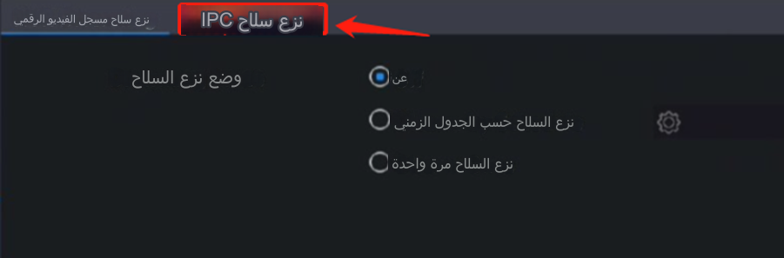

**الخطوة 2.1:** اختر **Disarm Once** لوضع **Disarming Mode** وقم بإعداد وقت تعطيل الإنذار.

***ملاحظة: Disarm Once*** *يعني أنه سيتم تعطيل إنذار جهاز NVR خلال فترة زمنية محددة. حدد الخيار "Disarm Once"، ثم اضبط وقت بدء تعطيل الإنذار ووقت انتهائه.*

**الخطوة 2.2:** اختر النوع (الأنواع) الذي تريد تعطيله مثل صوت الإنذار وضوء الإنذار (الإعداد الافتراضي هو جميع الإجراءات).

**الخطوة 2.3:** حدد القناة التي تريد تعطيلها، ثم انقر فوق **Apply** لاستكمال التكوينات على الشاشة.

***ملاحظة:*** *يمكنك النقر فوق "Copy" في أسفل الشاشة لنسخ نفس الإعدادات إلى القنوات الأخرى أيضًا.*

**الإعداد من واجهة ويب جهاز NVR**

**الخطوة 1:** سجِّل الدخول إلى واجهة ويب جهاز Uniview NVR.

**الخطوة 2:** قم بإعداد وظيفة تعطيل الإنذار بضغطة مفتاح واحد أسفل المسار **Setup>Alarm>  
One-Key Disarming**.

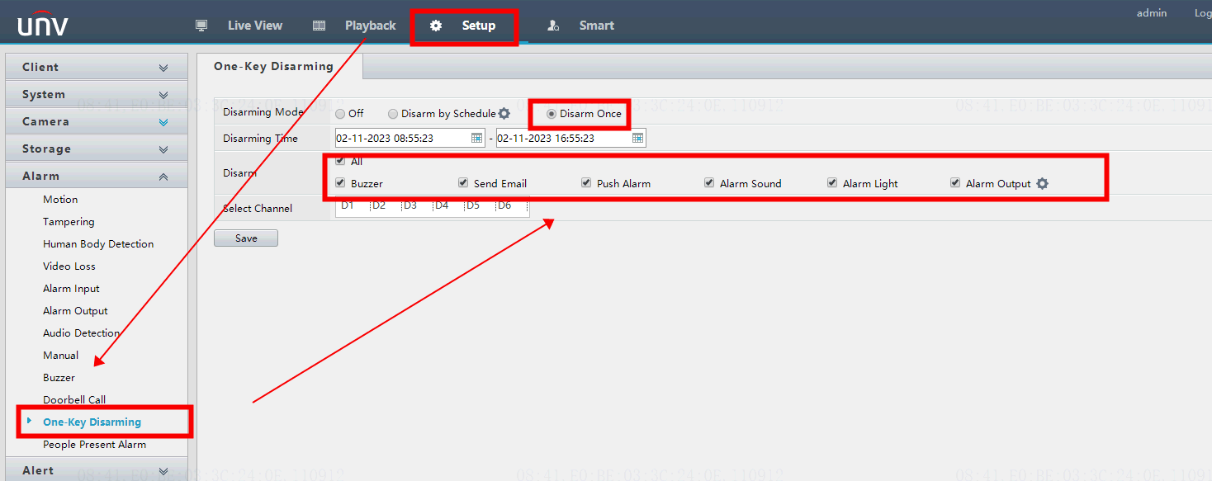

**الخطوة 2.1:** اختر **Disarm Once** لوضع **Disarming Mode** وقم بإعداد وقت تعطيل الإنذار.

**الخطوة 2.2:** اختر النوع الذي تريد تعطيله مثل صوت الإنذار وضوء الإنذار.

**الخطوة 2.3:** حدد القناة التي تريد تعطيلها، ثم انقر فوق "**Save**" لاستكمال التكوينات على الشاشة.

**الإعداد من تطبيق EZView**

**الخطوة 1:** سجِّل الدخول إلى تطبيق EZView وانتقل إلى **Device Config**. ابحث عن جهاز NVR أسفل **Device Config** وانقر فوق الرمز **>** الموجود بجوار اسم جهاز NVR المتاح لديك. ثم يمكنك رؤية جميع الكاميرات المتوفرة على جهاز NVR هذا.

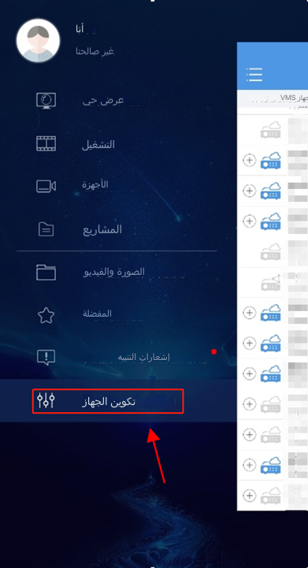 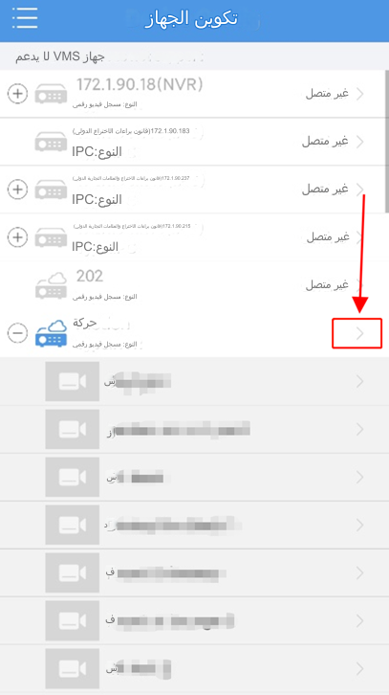

**الخطوة 2:** انقر فوق الكاميرا التي تريد إعداد وظيفة تعطيل الإنذار لها، ثم انتقل إلى **Disarm Alarm Linkage** أسفل **Settings>Alarm**.

**الخطوة 2.1:** انقر فوق **Disarm Alarm Linkage** وحدد الجهاز الذي تريد إعداده. انقر فوق **Disarm Once** ثم قم بإعداد وقت تعطيل الإنذار (وقت البدء ووقت الانتهاء).

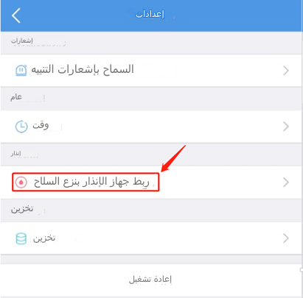

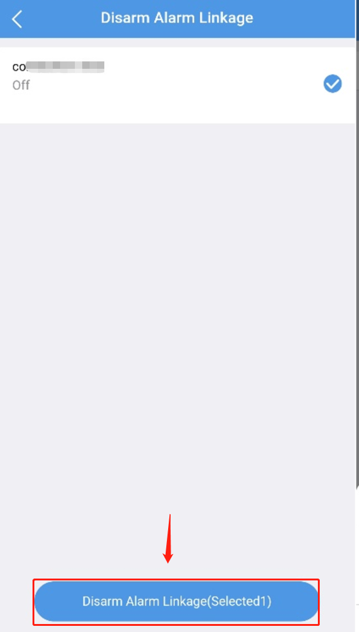 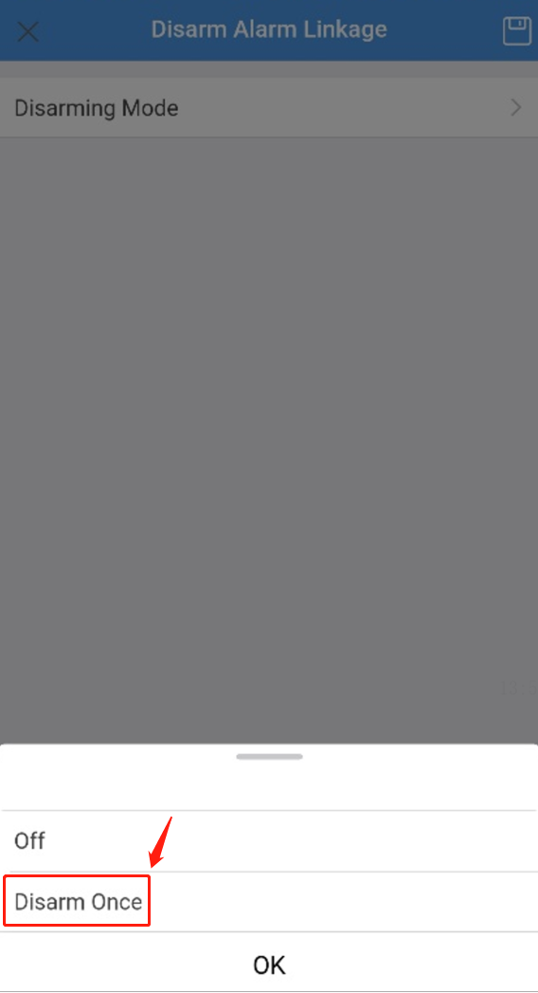

**الخطوة 2.2:** انقر فوق "**OK**" لحفظ التكوينات.

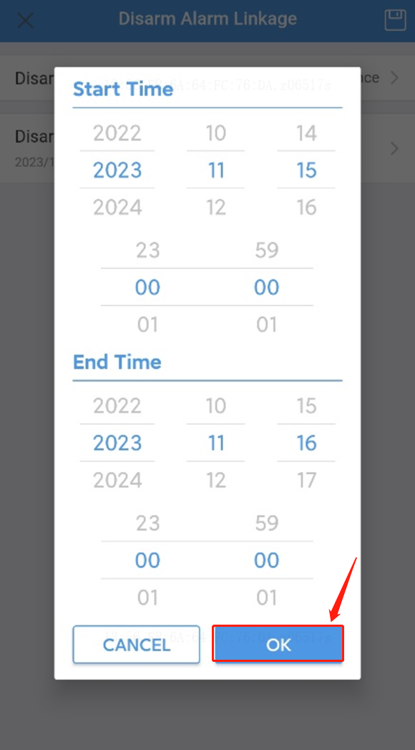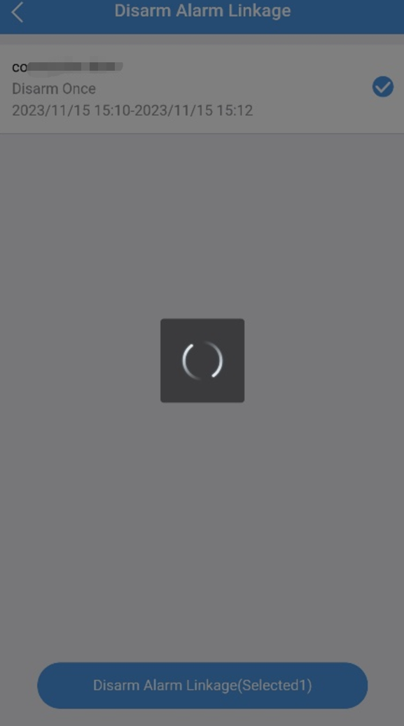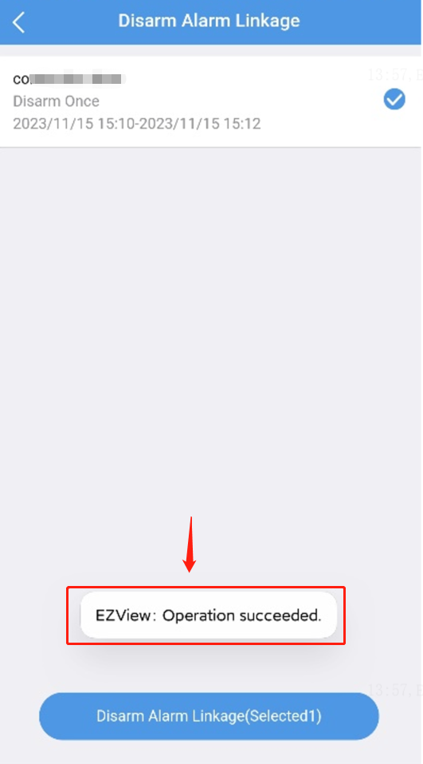

***ملاحظة:*** *إذا لم تعمل وظيفة تعطيل الإنذار بضغطة مفتاح واحد في تطبيق EZView، فيرجى محاولة ترقية جهاز Uniview NVR والكاميرا إلى الإصدار الأحدث ثم إعداد هذه الوظيفة من جهاز NVR نفسه مرة أخرى لحل هذه المشكلة.*